本科教学工作量填报说明
登录方式一：打开教务处主页——信息服务——教学工作量计算及质量评价系统
登录方式二：直接打开登录网页http://210.43.133.52/huabei/
该系统建议在ie浏览器下使用，如不能正常填报，应将ie还原默认设置，在兼容性视图下重新打开浏览器。
一、教师个人账号管理
教师凭教务系统工号登录系统，初始密码为 123456，登录后密码可以修改。
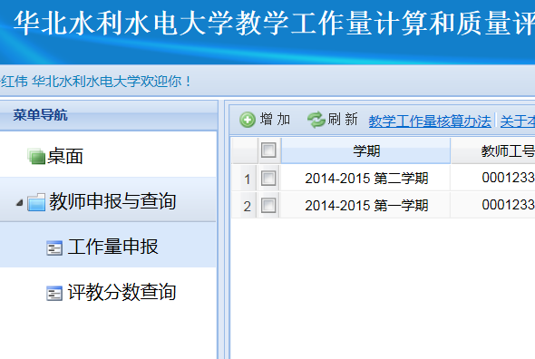二、教师个人用户登陆后，选择“工作量申报”

点击“增加”，选择学期，正确填报个人资料，并保存。然后向右拉动页面下端滑动标志，点击“编辑”就可填写个人授课情况。
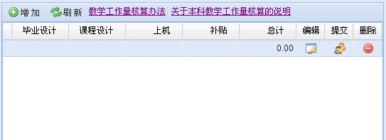

点击“编辑”，选择相应模块（课程设计包括课程设计和实习，通过选择不同的指导系数来计算），点击“增加”，逐项填写授课信息，双击鼠标可在出现的选项中进行选择，每个模块填写完毕后，点击保存。
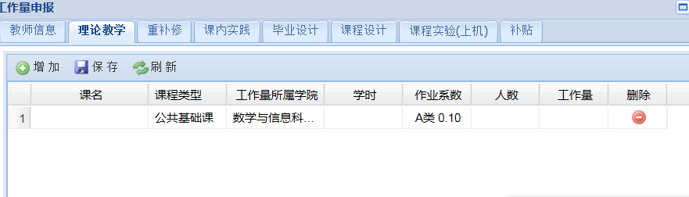
关闭界面，点击提交，完成工作量的在线计算等功能。
特别提示：1、点击提交之后，个人将不能修改任何信息，如需修改，请和学院教学秘书联系。
2、如有特殊的工作量增加问题，请在学院或者学校补贴工作量中体现，并填写备注信息。
3、如教师无法进入系统，请联系教学秘书报教务科，增加用户信息。如密码丢失，请联系教学秘书。

三、教学单位账号管理
教学单位账号列表（默认密码123456）：
序号 | 教学单位 | 账号
1 | 资源与环境学院 | zh
2 | 水利学院 | sl
3 | 土木与交通学院 | tm
4 | 机械学院 | jx
5 | 电力学院 | dl
6 | 环境与市政工程学院 | hg
7 | 管理与经济学院 | gl
8 | 信息工程学院 | xg
9 | 数学与信息科学学院 | sx
10 | 外国语学院 | wy
11 | 法学院 | fx
12 | 建筑学院 | jz
13 | 软件学院 | rj
14 | 国际教育学院 | gj
15 | 思想政治教育学院 | sz
16 | 体育部 | ty
17 | 人文艺术中心 | rw

登陆后进入以下界面，点击“工作量汇总”可实现对本教学单位教学工作量的审核、修改、增加等操作。课程汇总包括两部分：课程类别汇总和工作量所属单位汇总。

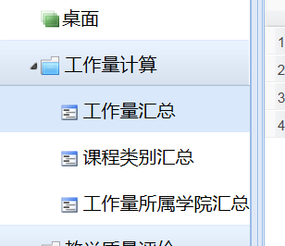
点击“详情”就可对学期教学工作量信息进行相应操作。
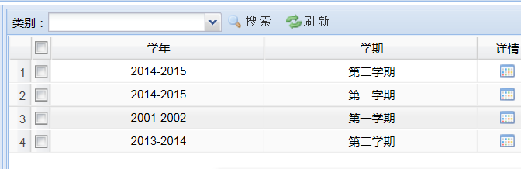
教学秘书完成审核后，点击提交，该学期的操作完成，如有更改，请与教务科联系。

